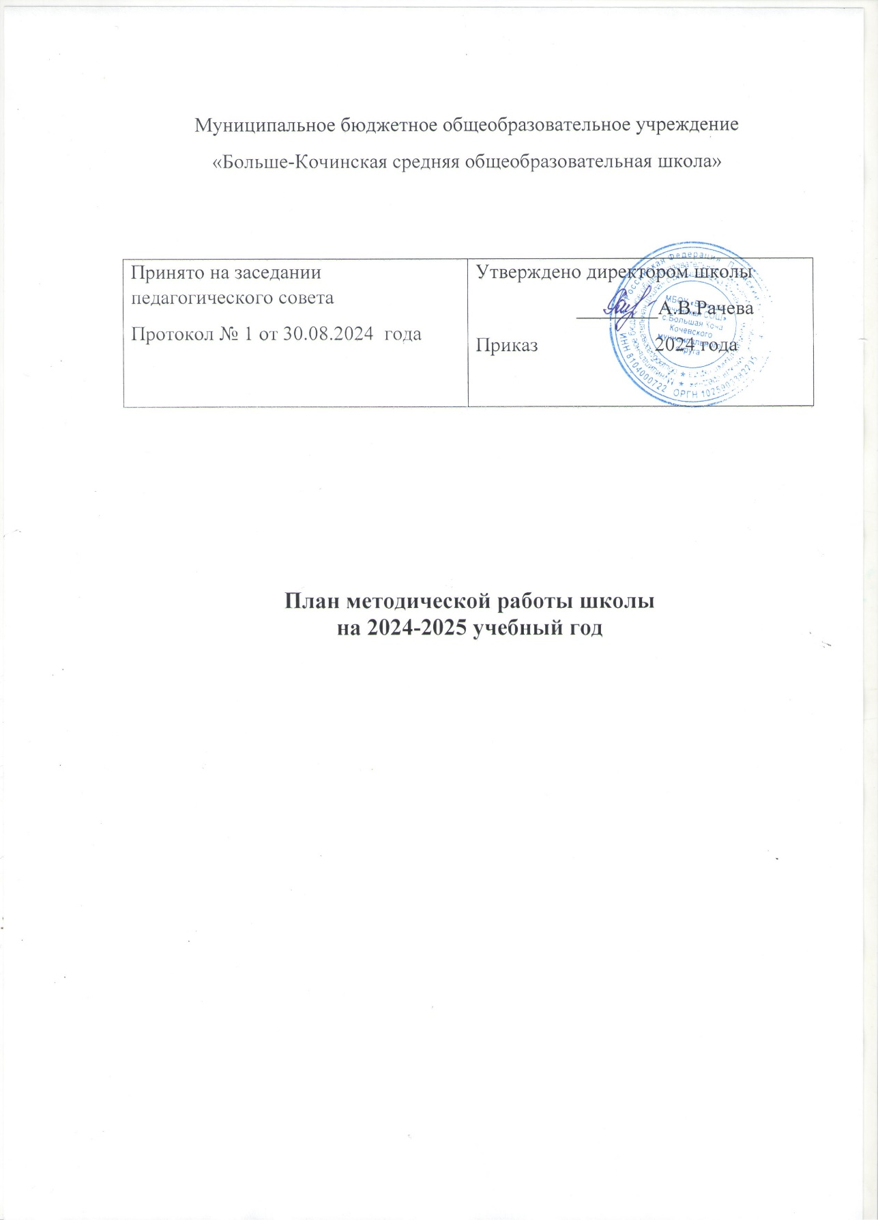

План методической работы на 2024-2025 учебный год направлен на развитие профессиональной готовности педагогических кадров МБОУ «Больше-Кочинская СОШ» к деятельности в условиях обновленных ФГОС и ФООП.

**Методическая тема школы на 2024 – 2025 учебный год: «**Формирование функциональной грамотности как фактор достижения современного качества образования и воспитания обучающихся в условиях реализации обновленных ФГОС».

***Цель методической работы***: Повышение качества образования через непрерывное развитие учительского потенциала, применение различных способов и приѐмов развития функциональной грамотности обучающихся.

***Задачи:***

Повышать уровень профессиональной грамотности педагогов в области функциональной грамотности;

Изучать методические материалы по формированию функциональной грамотности в урочной и внеурочной деятельности;

Повысить уровень подготовки учащихся к ОГЭ, ЕГЭ по предметам через внедрение современных образовательных технологий;

Продолжить работу по реализации функциональной грамотности обучающихся в школе;

Применять на практике новые направления и формы воспитательной работы с обучающимися.

**Содержание методической работы в школе формируется на основе:**

-ФЗ от 29.12.2012 года № 273-ФЗ «Об образовании в РФ»;

- Нормативных документов, инструкций, приказов Министерства образования РФ;

-Устава школы;

-Локальных актов;

-Годового плана развития школы;

-Диагностики и мониторинги состояния учебно-воспитательного процесса, уровня обученности и воспитанности, развития учащихся, помогающих определить основные проблемы и задачи методической работы;

-Использования информации о передовом опыте методической службы в школах, района, края.

**Ведущие аспекты методической работы**

***Аналитическая деятельность:***

-мониторинг профессиональных и информационных потребностей учителей;

-изучение и анализ состояния результатов методической работы, определение направлений еѐ совершенствования;

- создание базы данных о педагогических работниках;

-выявление затруднений дидактического и методического характера в образовательном процессе;

- сбор и обработка информации о результатах учебно-воспитательной работы школы; - изучение, обобщение и распространение передового педагогического опыта.

***Информационная деятельность:***

- формирование банка педагогической информации;

-ознакомление педагогического коллектива с новинками методической литературы на бумажных и электронных носителях;

-создание медиатеки современных учебно-методических материалов;

- ознакомление педагогических работников с опытом инновационной деятельности учителей округа и области.

***Консультационная деятельность:***

- организация консультационной работы для учителей - предметников по вопросам методической работы;

- организация консультационной работы учителей, участников различных конкурсов профессионального мастерства,

конференций;

- популяризация и разъяснение программ развития образования федерального, регионального и муниципального уровня;

-консультирование педагогического коллектива школы по различным вопросам образования.

***Организационно - методическая деятельность:***

-изучение запросов, методическое сопровождение и оказание практической помощи учителям в период подготовки к аттестации, в межаттестационные и курсовые периоды;

-прогнозирование, планирование и организация повышения квалификации и профессиональной подготовки учителей, оказание им информационно-методической помощи в системе непрерывного образования;

-организация работы методических объединений школы;

-организация методического сопровождения профильного обучения в школе;

-методическое сопровождение подготовки учителей школы к проведению ОГЭ;

- подготовка и проведение научно-практических конференций, конкурсов и фестивалей профессионального педагогического мастерства;

-участие в организации и проведении конференций исследовательских работ учащихся школы.

**Структура методической работы школы**

|  |  |  |  |  |
| --- | --- | --- | --- | --- |
| Педагогический совет | | | | |
| Методический совет | | | | |
| Методические объединения | | | | |
| языковедов | Точных наук | Классных руководителей | Естественных наук и экологии | Начальных классов |

**Форма методической работы:**

**Коллективные формы:**

- Педсовет

-Методический совет

-Методические объединения

- Семинар

-Практикум

- Мастер-классы

-Открытые уроки

-Творческие группы

-Предметные декады

-Внеклассные мероприятия по предмету

- Аттестация педагогических кадров

-Курсовая подготовка

**Индивидуальные формы:**

-Самообразование

-Взаимопосещение уроков

-Самоанализ

- Наставничество

-Консультации

-Посещение уроков/занятий администрацией

**Основные направления деятельности**

|  |  |  |  |  |  |  |  |  |
| --- | --- | --- | --- | --- | --- | --- | --- | --- |
| **Основные направления деятельности** | **Содержание работы** | | **Сроки** | | | **Ответственные** | | |
| **Повышение**  **квалификации** | ***Цель:*** совершенствование системы работы с педагогическими кадрами по самооценке деятельности и повышению профессиональной компетентности  ***Планируемый результат:*** адресная помощь педагогам в повышении квалификации. | | | | | | | |
| Составление перспективного плана повышения  квалификации на 2024-2025 учебный год | | сентябрь | | | Заместитель директора по УВР, руководители МО | | |
| Контроль за прохождением КПК по плану курсовой подготовки, корректировка ППК | | в течение учебного года | | |
| Заполнение мониторинга, отчетов по прохождению КПК | | В течение года | | | Зам. директора по УВР | | |
| Участие в тестированиях, мониторингах и метапредметных олимпиадах для педагогов | | В течение года | | | Зам директора по УВР, учителя - предметники | | |
| **Аттестация**  **педагогических**  **работников** | ***Цель:*** определение уровня профессиональной компетентности и создание условий для повышения  ***Планируемый результат:*** создание условий для повышения квалификационной категории педагогов  школы | | | | | | | |
| Разработка локальной нормативно-правовой базы для  организации и проведении аттестации педагогических  работников на соответствие занимаемой должности.  Создание школьной аттестационной комиссии | | сентябрь | | | Заместитель директора по УВР | | |
| Сбор информации от педагогов на категорию | | В течение года | | |
| График аттестации на соответствие занимаемой должности  по представлению администрации | | сентябрь | | |
| Подготовка информации о потребностях школы в  повышении квалификации и аттестации в 2024-2025 учебный год. | | октябрь | | |
| Заседание аттестационной комиссии | | октябрь -март | | |
| Семинары-практикумы по оформлению портфолио | | Октябрь, январь | | |
| Оказание методической помощи учителям, аттестующимся на категорию | | В течение года | | |
| **Система поддержки талантливых**  **педагогов** | Муниципальный педагогический конкурс «Учитель года», « Профи - край» и другие творческие конкурсы | | в течение года | | | Зам. директора по УВР | | |
| Работа в творческих группах | | в течение года | | |
| **Работа**  **с молодыми**  **педагогами** | Цель: разработка индивидуальных мер по профессиональному становлению молодых учителей. | | | | | | | |
| Назначение наставника (тьютора) | | | август | | Зам. директора по УВР | | |
| Инструктаж о ведении школьной документации  (дневники, журналы, тетради) | | | 1-я неделя сентября | | Администрация школы | | |
| Практикум по разработке рабочих программ по предмету | | | сентябрь | | наставники | | |
| Изучение основных нормативных документов, регламентирующих образовательную деятельность | | | в течение года | | Администрация школы, руководители МО | | |
| Выбор темы по самообразованию | | | сентябрь | | наставники | | |
| Посещение уроков с целью оказания методической помощи молодым специалистам | | | в течение года | | наставники, руководители МО, администрация | | |
| Анализ результатов посещения уроков/занятий | | | в течение года | |
| **Работа по**  **реализации**  **НОО и ООО**  **по ФГОС** | Цель: внедрение ФГОС в образовательный процесс школы  (организация преемственности: начальная школа – основная школа) | | | | | | | |
| Изучение нормативных документов | в течение года | | | | | Зам. директора по УВР | |
| Разработка и утверждение учебно-методических материалов,  учебных программ | август – начало сентября | | | | | Учителя – предметники, руководители МО, зам. директора по УВР | |
| Разработка и утверждение рабочих программ организации  внеурочной деятельности в 1-9 классах | август – начало сентября | | | | | Зам. директора по УВР, руководители МО | |
| Обеспечение курсовой подготовки педагогов по ФГОС | В течение года | | | | | Зам. директора по УВР | |
| **Работа МО, творческих групп педагогов** | Цель: дальнейшее развитие и совершенствование методического обеспечения и роста профессионального  мастерства педагогов | | | | | | | |
| Проведение заседаний объединений | Не реже 1 раза в четверть | | | | | Руководители МО | |
| Приоритетные задачи методической работы в 2024-2025  учебном году и отражение их в планах МО. Обеспечение инновационной деятельности учителей. | Сентябрь  В течение года | | | | |
| Выбор темы самообразования | сентябрь | | | | | Руководители МО, учителя - предметники | |
| Итоги ГИА (ОГЭ) | август | | | | | Учителя -предметники, руководители МО | |
| Взаимопосещение уроков, их анализ | В течение года | | | | | Руководители МО, учителя - предметники | |
| Работа над темой самообразования.  Индивидуальная методическая работа учителя | В течение года | | | | |
| Работа над методической темой ШМО | В течение года | | | | | Руководители МО | |
| Новинки научно-методической литературы | В течение года | | | | | Руководители МО, учителя - предметники | |
| Предметные недели | В течение года | | | | |
| Школьные, муниципальные конкурсы, интеллектуальные  игры | В течение года | | | | |
| Внешняя оценка качества образования (ВПР, ГИА) | В течение года | | | | | зам. директора по УВР,  руководители МО,  учителя-предметники | |
|  | Проведение школьного тура ВсОШ | Сентябрь -октябрь | | | | |
| Работа с молодыми педагогами | В течение года | | | | | зам. директора по УВР,  педагог-организатор,  руководители МО | |
| Анализ, итоги методического совета школы за 2023-2024 учебный год. Отчет руководителей МО, творческих групп. О промежуточной аттестации. Проектирование работы на новый учебный год. | май | | | | | Зам директора по УВР | |
| **Межсекционная работа методического совета** | Цель: организация и координация методического обеспечения образовательного процесса | | | | | | | |
| Организация работы по повышению педагогического мастерства учителей:  -курсовая подготовка  -открытые уроки  -взаимопосещение уроков  -обобщение педагогического опыта  -работа учителей по темам самообразования  -творческие отчеты на заседаниях школьных и районных МО  - посещение школьных и районных семинаров, круглых столов, мастер -классов  -участие в работе педагогических советов  -предметные недели  -участие в конкурсах педагогического мастерства  -школа молодого педагога | Согласно плану, в течение года | | | | | Зам директора по УВР, руководители МО | |
| Разработка плана классно-обобщающего контроля, проведение классно -обобщающего контроля согласно плану | В течение года | | | | | Руководители МО | |
| Подготовка, организация и проведение административных контрольных работ | По плану | | | | | Зам директора по УВР | |
| Участие в подготовке и проведении педсоветов | В течение года согласно плану | | | | |
| Аттестация педагогических кадров | Согласно графику в течение года | | | | |
| Организация учебной деятельности в условиях введения ФГОС второго поколения | В течение года | | | | |
| **Темы заседаний методического совета (не реже 1 раза в четверть)** | *Заседание № 1.*  Согласование рабочих программ педагогов, внеурочной деятельности. Утверждение графика КОК по адаптации и предметам, промежуточной аттестации. О создании рабочих и творческих групп. О работе профессиональных объединений. Предметные недели. | август | | | | | Зам директора по УВР, члены МС | |
| *Заседание № 2*  О плане методической работы школы, школьных методических объединений школы на 2024-2025 уч.г. Об участии в школьном этапе ВсОШ. | сентябрь | | | | | Зам директора по УВР | |
| *Заседание №3.*  1.Об итогах школьного этапа всероссийской олимпиады школьников.  3.Итоги входной диагностики обучающихся. Об участии в школьном и муниципальном этапе ВсОШ. | октябрь | | | | | Зам директора по УВР | |
| *Заседание №4*  Итоги диагностических работ за первое полугодие. Об итогах муниципального этапа ВсОШ. О школьном этапе конкурса « Учитель года», подготовка к муниципальному туру. | декабрь | | | | |
| *Заседание № 5*  1.Итоги работы за 1 полугодие. Выполнение программ.  2.Итоги участия учащихся в муниципальном этапе ВсОШ. | январь | | | | | Руководители МО, зам.директора по УВР | |
| *Заседание № 6*  1.Об итогах проведения предметных недель.  3.Организация ГИА выпускников 2024г. | март | | | | | Руководители МО и творческих групп, зам.директора по УВР | |
| Анализ, итоги МС школы за 2023-2024 учебный год. Отчет руководителей МО, творческих групп. О промежуточной аттестации. Проектирование работы на новый учебный год. | май | | | | | Зам.директора по УВР | |
| **Педагогические советы** | **Цель:**  объединить усилия коллектива на повышение уровня качества образовательной деятельности, использование в практике достижений педагогической науки и передового опыта. | | | | | | | |
| 1.Анализ работы школы за 2023-2024 учебный год и задачи на 2024-2025 учебный год. Утверждение рабочих программ по учебным предметам на 2024-2025 учебный год | | | | август | | | Директор школы, педагог-организатор, зам директора по УВР |
| 2.Основы профессиональной деятельности педагогов в условиях реализации СДП, развитие педагогического творчества. Критерии успешности учителя. | | | | ноябрь | | | Зам директора по УВР, руководители ШМО |
| 3.Управление воспитательным процессом на основе системы работы с классными руководителями. | | | | январь | | | Зам директора по УВР, педагог-организатор, руководитель ШМО классных руководителей |
| 4. Эффективность урока – стимул к успеху учителя и ученика. | | | | Март | | | Зам директора по УВР |
| 5.О допуске учащихся 9го класса к итоговой аттестации. О переводе учащихся 1 класса. | | | | Май | | |
| 6.О переводе учащихся 2-8 классов в следующий класс | | | | май | | |
| 7.О выдаче аттестатов об основном общем образовании. | | | | Июнь-июль | | | Директор школы, зам  директора по УВР |
| **Организация работы с обучающимися** | **Цель:** совершенствование системы работы с одарёнными детьми, детьми, имеющими повышенную мотивацию к изучению предметов. | | | | | | | |
| Проведение школьного этапа олимпиад | | | | октябрь | | | Зам.директора по УВР, учителя -предметники |
| Участие в муниципальном этапе ВсОШ | | | | Ноябрь-декабрь | | |
| Участие в краевом этапе ВсОШ | | | | Декабрь-январь | | |
| Участие в проектной и исследовательской деятельности | | | | В течение года | | |
| Организация участия обучающихся в районной метапредметной олимпиаде | | | | март | | |
| Организация и проведение предметных недель | | | | по планам ШМО | | |
| **Предметные недели** | Цель: активизации различных форм внеурочной и внешкольной работы по учебным предметам для социальной адаптации обучающихся и интеграции их в общество | | | | | | | |
| Неделя математики, физики и информатики | | | | по плану | | | Руководители ШМО |
|  | | | |
| Декада коми -пермяцкого языка | | | |
| предметная неделя по ФГ | | | |
| Неделя начальных классов | | | |
| Неделя естественнонаучного цикла | | | |
| Неделя (неделя классных руководителей) | | | |
| **Контрольно -оценочная деятельность** | **Цель:** Обеспечение социальной защиты учащихся, соблюдения их прав и свобод в части регламентации учебной загруженности в соответствии с санитарными правилами и нормами, уважение их личности и человеческого достоинства. | | | | | | | |
| 1.Контроль за выполнением планов методической работы ШМО | | | | В течение года | | | Зам.директор по УВР |
| 2. за выполнением индивидуальных планов самообразования | | | | Руководители ШМО |
|  | 3.Контроль за профессиональной деятельностью педагогов, работающих по ФГОС НОО И ФГОС ООО (тематический, обобщающий, персональный и др.) | | | | Зам.директора по УВР, учителя - предметники |

Работа рабочих групп по подготовке к мероприятиям, посвященным Году семьи, к 80-летию Победы в ВОВ.